Обработка больших массивов данных с B&R
Выставка ACHEMA: APROL упрощает оптимизацию технологического процесса
Усовершенствуйте ваше производство путем быстрой и качественной обработки больших массивов входящей информации - B&R продемонстрирует как это сделать на выставке ACHEMA 15-19 июня во Франкфурте. На Стенде A63 в Зале 11.1 B&R представит инструмент Advanced Process Control и многие другие новые функции своей системы управления технологическим процессом APROL, а так же готовые к работе решения для получения технологических данных, мониторинга энергопотребления и мониторинга состояния. Благодаря APROL даже небольшие и средние компании могут быстро повысить производительность и минимизировать затраты на обслуживание.
Такие решения как Line Monitoring или Track-and-Trace легко внедряются с помощью линейки продуктов APROL. Например, новая функция APROL для мониторинга качества управления показывает операторам производства 29 различных параметров для контроля отдельных машин, линий или всего производства в целом.
Легкая интеграция с PackML
Интерфейс данных машины PackML позволяет легко интегрировать машины в APROL для мониторинга и управления задачами. Стандартная библиотека содержит модули контроля для машин и линий, которые обеспечивают удобный доступ к актуальной информации.
Встроенный анализ бизнес-данных
В добавление к оптимальному обзору, пакет комплексного анализа бизнес-данных APROL собирает, обрабатывает и анализирует все данные, генерируемые объединенным в сеть предприятием. Интерактивные и адаптируемые панели инструментов, графики и отчеты обеспечивают гибкие возможности обзора – включая поддержку мобильных устройств, - и кладут к вашим ногам интеллектуально обузданную мощь больших массивов данных.

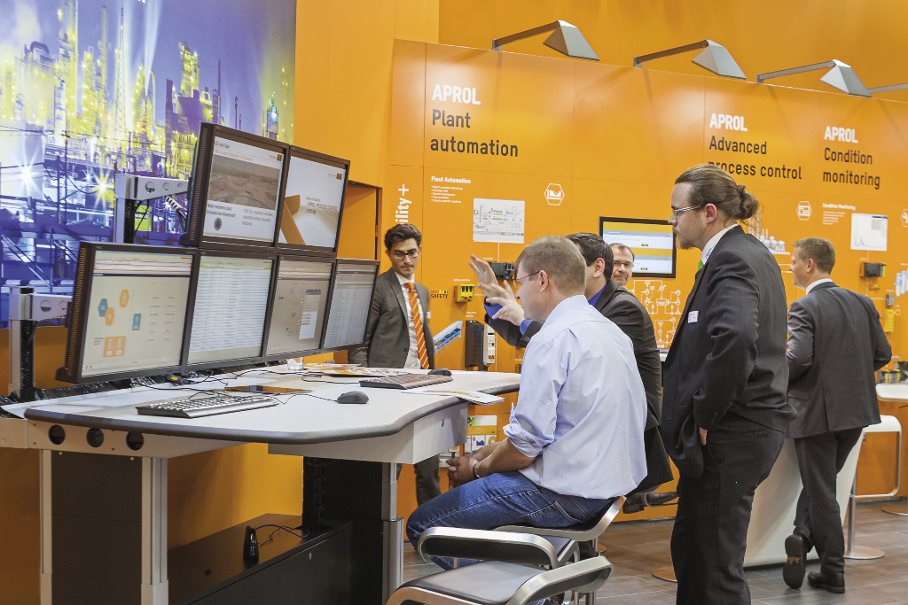
B&R покажет новейшие функции распределенной системы управления APROL на выставке ACHEMA.

О компании B&R
Компания B&R специализируется на инновационных решениях в сфере промышленной автоматизации, а также имеет представительства по всему миру со штаб-квартирой в Австрии. Продукция B&R сочетает в себе уникальные инженерные разработки и передовые технологии, и по праву завоевала международное признание и любовь клиентов. В портфолио B&R всегда найдется комплексное решение практически для любой задачи современной промышленности: автоматизация отдельных машин или целых заводов, продвинутое управление движением, визуализация, встроенные технологии безопасности и многое другое. Технологии промышленной полевой шины POWERLINK и openSAFETY, так же, как и мощная среда разработки Automation Studio являются основой постоянного совершенствования техники автоматизации и успеха компании на рынке. Дух инноваций позволяет компании B&R быть на острие прогресса, превосходя самые смелые ожидания своих клиентов.
Более подробную информацию Вы сможете найти на www.br-automation.com.

